Samstag 12.07.2025
Sommernacht-Schwimmen und Zeltnacht in der Badi Wiesendangen
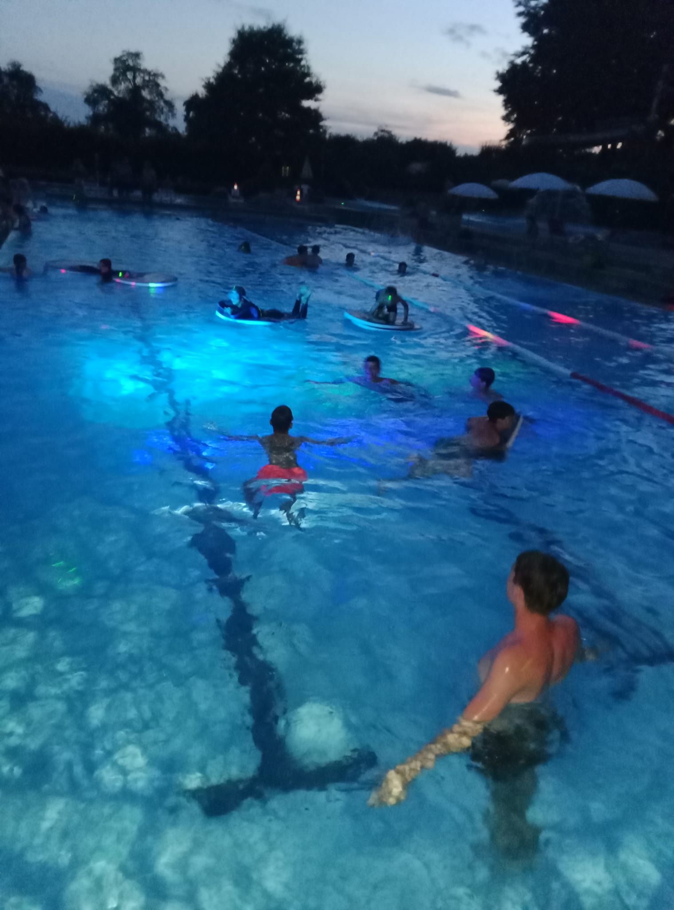

Samstag Schwimmen bis 24 Uhr! DJ mit Lichteffekten bis 23 Uhr
Zeltnacht für Familien mit Lagerfeuer und
Sonntags Frühstück am Pool mit frühschwimmen ab 8 Uhr
Achtung: Event findet nur bei schönem Wetter statt!
(Verschiebedatum 19.07.2025)

Es gilt der normale Badeintritt, Zeltnachtgebüren 20.- pro Zelt Anmeldung an der Badi-Kasse erforderlich
Kinder und Jugendliche unter 18 Jahren müssen ab 21 Uhr durch eine erwachsene Bezugsperson begleitet sein

